Den kolde krig-Kassen

*- forslag til aktiviteter og supplerende materiale til* ***Den kolde Krig-kasse.***

I forbindelse med *Den kolde Krig-kassen* har vi på CFU lavet nedenstående forslag til aktiviteter til genstandene. Endvidere er der forslag til film- og tv-udsendelser som kan bruges, samt hvilke bøger der findes i vores store udlånssamling om denne periode.

Vi har taget udgangspunkt i historiefaget på 7.-9. klassetrin. Du er altid mere end velkommen til at kontante CFU, hvis du ønsker råd og vejledning – også til andet end Den kolde Krig.

Rigtig god fornøjelse med *Den kolde Krig-kassen.*

Lars A. Haakonsen

Pædagogisk konsulent

[Lsh@ucn.dk](mailto:Lsh@ucn.dk)

**Aktiviteterne til genstandene i *Den kolde Krig-kassen***

I kassen findes babypotte, babysvøb, babytrøje, sparkedragt, sutter og sutteflaske. Det er næppe genstande som man forbinder med Den kolde Krig, så hvad laver disse i kassen? Start med at stille dette spørgsmål. Svaret er, at det civile Danmark gjorde sig klar til massive flygtningestrømme – også af babyer og små børn. Det civile beredskab havde lavet meget detaljerede planer i tilfælde af, at krigen kom og der dermed kom store flygtningestrømme fra andre steder i landet. I bogen ”Den kolde Krig & REGAN VEST” handler kap. 9 om dette beredskab, hvor bl.a. 600 tons mælkepulver til spædbørn var på lager.

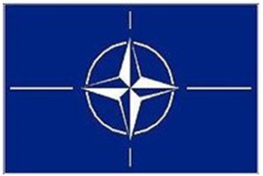

NATO-flaget symboliserer Danmarks indtrædelse i NATO (North Atlantic Treaty Organization) – se evt. daværende udenrigsminister Gustav Rasmussens [tale](https://filmcentralen.dk/museum/danmark-paa-film/klip/udenrigsministeren-underskriver-atlantpagten). Indtrædelse i den militære forsvarspagt var et opgør med den hidtidige danske neutralitetspolitik og placerede endegyldigt Danmark i Vestblokken. Eleverne kan med fordel undersøge mere om NATOs historie, herunder de forskellige nye medlemslande, som løbende er kommet med i alliancen, så der i dag er [29 medlemslande](https://www.nato.int/nato-welcome/index.html).

For eleverne kan det være vanskeligt at koble begivenhederne ude i den store verden til hvordan disse påvirkede det lokale. I hæftet ses en lang række eksempler på, hvordan man lokalt forholdt sig til Den kolde Krig. Bl.a. findes kilder omkring massegrave. Alle landets kommuner blev pålagt at finde områder hvor man kunne begrave civile og soldater. I den gamle Sindal Kommune fandt embedslægen kommunes valg særdeles velvalgt. På dette [link](https://www.tv2nord.dk/hjorring/dokumenter-fra-den-kolde-krig-afslorer-planer-om-massegrave-i-sindal) findes et lille nyhedsindslag om denne massegrav og det civile beredskab generelt, og måske kan dine elever finde ud af, hvor disse massegrave skulle være i jeres kommune?

I kassen findes felttelefon, gasmaske og en brugsvejledning. Dette var en vigtig del af det civile forsvars udstyr i tilfælde af krig. Eleverne kan med fordel undersøge disse, mens de kan tænke over, hvordan felttelefonen mon kunne bruges i tilfælde af krig – og hvor sidder indgangen til opladeren mon i et sådant apparat? Ellers kan filmen [Civilforsvar](https://filmcentralen.dk/museum/danmark-paa-film/film/civilforsvar) være relevant at inddrage – se punktet *Film og tv-udsendelser* nedenfor – hvor både telefon og gasmasker er i aktion i den 19 minutter lange film.

Begge bøger har udgangspunkt i det store, engang top-hemmelige, bunkeranlæg REGAN VEST. Fra dette mere end 5000 kvm store anlæg, 60 meter under jorden, skulle den danske regering og Kongehuset lede landet videre i tilfælde af krig. Bogen ”Den kolde Krig & REGAN VEST” kan i øvrigt bookes som klassesæt [her](http://ucn.mitcfu.dk/47201446). Til denne bog kan en lang række opgaver gratis downloades [her](https://reganvest.dk/undervisningsmateriale.html). Se i øvrigt punktet *Film og tv-udsendelser* nedenfor, hvor der findes en tv-udsendelse der viser bunkeranlægget.

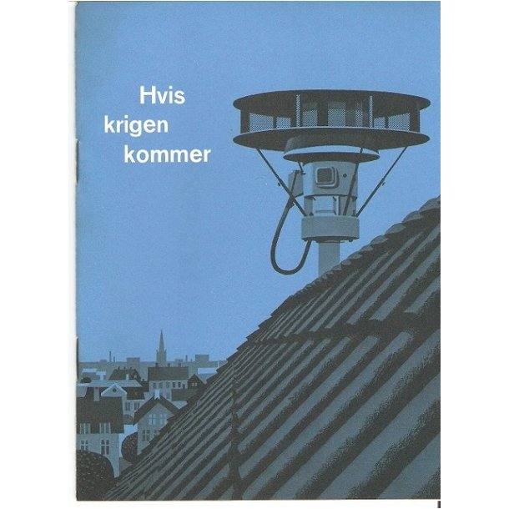Pjecen *”Hvis krigen kommer”* blev i januar 1962 husomdelt. Afsenderen var Statsministeriet. Den skulle oplyse befolkningen om farer, forebyggelse og fakta i forbindelse med et eventuelt angreb mod dansk territorium, herunder også atomangreb. Pjecen fik en kølig modtagelse i pressen og Folketinget, bl.a. var et af kritikpunkterne, at det "minutkød", som i pjecen anbefaledes som nødration, var et bestemt mærke fra forretningskæden Irma. Et par måneder efter udgivelsen lavede [Gallup](https://danmarkshistorien.dk/leksikon-og-kilder/vis/materiale/gallup-1962-en-tredjedel-af-befolkningen-laeste-ikke-hvis-krigen-kommer/) en stor undersøgelse, der viste at 1/3 af danskerne ikke havde set i pjecen – så måske var frygten for krig ikke så stor, eller? Lad eleverne kigge i pjecen. Er der noget der undrer dem omkring de råd der findes i den? Skulle der laves en ny pjecen i dagens Danmark omkring andre farer, fx Corona-virus, og i så fald, hvordan skulle en sådan pjece se ud?

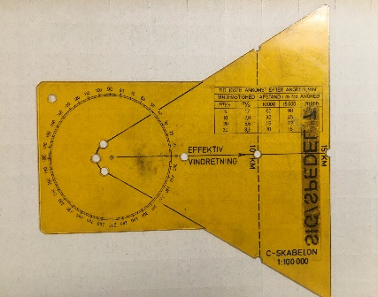Hvad er det? Ved første – og måske også andet øjekast – kan det nok være svært at gætte hvad denne genstand er og hvilken forbindelsen den har med Den kolde Krig. Lad eleverne gætte og begrunde deres bud. Der er tale om en *standard nedfaldskalke*. Med denne og et kort kunne man vha. vindretningen beregne hvilke byområder der skulle evakueres i tilfælde af fx radioaktivt nedfald eller giftig røg. På den måde kunne en redningsindsats målrettes. Prøv evt. at finde kort fra din egen by i målestoksforholdet 1:000.000 og bestem hvilke områder der skal evakueres. Se evt. filmen ”Civilforsvar”

blev i dybeste hemmelighed fremstillet i 1957-58 af Handelsministeriet (i dag Økonomi- og Erhvervsministeriet). Disse ark blev opbevaret i hemmelige depoter i en række pengeinstitutter og offentlige kontorer rundt i landet. Her lå de indtil 2004 hvor beredskabsrationeringskortene blev udskrevet af beredskabsplanerne. Lad eleverne gætte på hvad forkortelserne dækker over og hvad skulle mon rationeres i dag? Fx er det ikke sikkert, at eleverne ville have petroleum højt på deres liste over daglige livsfornødenheder. Forkortelserne dækker bl.a. over: *Fr = Franskbrød. Ru = Rugbrød. Sm = Smør. Su = Sukker. Gr = Gær. Sæ = Sæbe. P = Petroleum.*

I indgangspartiet i den store regeringsbunker, REGAN VEST, hænger en plakat med teksten ”*Det kan være svært at holde på en hemmelighed! MEN PRØV ALLIGEVEL*”. Stemplet i kassen symboliserer, at De kolde Krig var en hemmelighedernes tid. Mange ting var strengt fortroligt, bl.a. havde kun få indsigt i de store militære- og civile planer der var for et forsvar af landet. Eleverne kan forsøge at undersøge hvad NEPS-linjen var og hvilken betydning Stanislav Petrov mon havde for verdensfreden? Ønsker man lokale hemmeligheder kan siden <https://hemmeligesteder.com> med fordel besøges – måske ligger der hemmelige steder lige i nærheden af dig…

**Film- og tv-udsendelser**

[CIVILFORSVAR](https://filmcentralen.dk/museum/danmark-paa-film/film/civilforsvar) er en 19 minutter lang film fra 1959 produceret af Statens Filmcentral. Her vises hvordan det civile beredskab i praksis ville fungere i tilfælde af, at en mindre atombombe sprang i X-by. Skulle man få ”lyst” til at se hvordan en atombombe ville påvirke eget lokalområde kan man bl.a. på <https://nuclearsecrecy.com/nukemap/> anbringe en A-bombe og se skaderne af denne.

I mitcfu findes programmet [Alt forladt](http://ucn.mitcfu.dk/TV0000023144). Her går de to Urban Explorers Jan Elhøj og Morten Kirckhoff på opdagelse i REGAN Vest. Herfra skulle Kongehuset og den danske regering styre Danmark, hvis atomkrigen brød ud. Den knap 20 minutter lange udsendelse giver en idé om dette imponerende bygningsværk langt under jorden.

[Cuba-krisen](http://ucn.mitcfu.dk/TV0000001111) står som et en af de mest dramatiske begivenheder under Den kolde Krig. Verdenen var på randen af krig og også i Danmark mærkedes den højspændte stemning mellem superstormagterne. Udsendelsen af en del af DR2-serien ”Danmark i den kolde krig” og i dette afsnit interviewes bl.a. ansatte på Langlandsfortet og nogle af de journalister der dækkede verdenskrisen.

[3. Verdenskrig](http://ucn.mitcfu.dk/TV0000022251) er en alternativ, kontrafaktisk version af verdenshistorien. I filmen afsættes præsident Gorbatjov og general Sosjkin overtager magten. Dermed får november-dagen i 1989 ved Brandenburger Tor ”en kinesisk løsning”, hvor politi og militær brutalt slog de fredelige demostationer ned. Terningerne er dermed kastet og 3. verdenskrigskrig bryder ud med fatale følger...

**Supplerende materialer til Den kolde Krig-kassen**

I vores store udlånssamling findes en masse gode bøger, som du kan booke som klassesæt.

Nedenfor ses en række af de bøger vi kan anbefale, så klik på bogens titel og læs mere og/eller book den.

[Cuba-krisen](http://ucn.mitcfu.dk/23605732)

Lad dig ikke snyde af bogens layout. Der er tale om en lille perle, som bl.a. indeholder en lang række gode kilder og statistikker om bl.a. mængden af atomvåben hos de to superstormagter. Cuba-krisen beskrives fint og der er små faktabokse, hvor også danske demonstrationer imod en invasion beskrives. Kan også bruges sammen med [tv-udsendelsen](http://ucn.mitcfu.dk/TV0000001111) af samme navn.

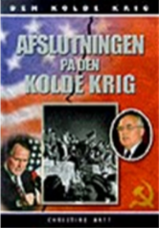[Afslutningen på Den kolde Krig](http://ucn.mitcfu.dk/23919516)

Bogen tager sin start i 1970’erne, hvor de amerikanske præsidenter Nixon og Carter nævnes. Ellers er der fokus på Reagan/Gorbatjov, ligesom bogen også har afstikkere til forskellige konflikter rundt om i verden, bl.a. El Salvador og Angola. De sidste år af Den kolde Krig beskrives fint og det sidste kapitel, ”arven fra Den kolde Krig” giver nogle interessante bud på, hvordan fremtiden så ud anno 2001.

[Energikrisen 1973, Murens fald, Maastricht 1992, 11. september 2001](http://ucn.mitcfu.dk/28105487)

I forlaget Alineas serie ”Skud i kanonen” har man slået de sidste fire kanonpunkter sammen i en og samme bog. På 20 sider gennemgås Murens fald. Siderne indeholder tekst omkring tiden fra efter 2. verdenskrig og til Berlinmuren blev bygget, ligesom både Vietnam-krigen og opgøret med STASI kort beskrives.

Dette var blot et lille udpluk af den enorme samling vi har. Du er altid mere end velkommen til at komme forbi CFU og se endnu flere titler.